ANEXO FORMATO COMPONENTE FORMATIVO

PROGRAMA DE FORMACIÓN | Confección de camisetas deportivas.

COMPETENCIA | 290601234.Operar equipos de confección según procedimientos técnicos y manuales técnicos. | RESULTADOS DE APRENDIZAJE | 290601234-02. Realizar operaciones de confección de acuerdo con las órdenes de producción, aplicando normas de seguridad industrial.

NÚMERO DEL COMPONENTE FORMATIVO | 02.
NOMBRE DEL COMPONENTE FORMATIVO | Confección de camisetas deportivas.
BREVE DESCRIPCIÓN | Este componente desarrolla los fundamentos técnicos para la confección de camisetas deportivas mediante el alistamiento del puesto de trabajo, la preparación de materiales, la organización del ensamble, las operaciones de costura y terminado, y la aplicación de normas de seguridad industrial. Su propósito es fortalecer la ejecución técnica, operativa y segura del proceso productivo.
PALABRAS CLAVE | Alistamiento, puesto, seguridad, confección y terminado.

ÁREA OCUPACIONAL | 9 - PROCESAMIENTO, FABRICACIÓN Y ENSAMBLE.
IDIOMA | Español.

TABLA DE CONTENIDOS

1. Puesto de trabajo
1.1 Herramientas y equipos disponibles en el puesto

2. Preparación de materiales
2.1 Revisión y corte de piezas
2.2 Organización previa al proceso de ensamble

3. Confección de camiseta deportiva
3.1 Máquina fileteadora con puntada de seguridad
3.2 Máquina plana industrial de una aguja
3.3 Secuencia operativa para la confección de una camiseta tipo polo

4. Seguridad y salud en el trabajo
4.1 Técnicas de ergonomía aplicadas al puesto de trabajo
4.2 Procedimiento de reporte de incidentes y accidentes

INTRODUCCIÓN

La confección de camisetas deportivas exige mucho más que unir piezas mediante operaciones de costura. Para obtener una prenda funcional y con acabados acordes con las especificaciones técnicas, es necesario preparar adecuadamente el puesto de trabajo, seleccionar y organizar los materiales, seguir una secuencia lógica de ensamble y aplicar medidas de seguridad durante todo el proceso. Estos elementos permiten mantener la continuidad de la producción, reducir errores y favorecer el cumplimiento de los criterios de calidad establecidos.

El componente formativo Confección de camisetas deportivas aborda estos aspectos desde una perspectiva técnica, operativa y preventiva. A lo largo de su desarrollo se analizarán la organización del puesto de trabajo, la preparación de telas e insumos, las operaciones necesarias para confeccionar una camiseta deportiva y las prácticas de seguridad y salud aplicables al entorno productivo. De esta manera, se fortalecen los conocimientos requeridos para ejecutar las actividades de confección con orden, precisión y responsabilidad.

DESARROLLO DE CONTENIDOS

1. Puesto de trabajo


La productividad en la industria de la confección se encuentra estrechamente vinculada con la organización técnica del puesto de trabajo, ya que este constituye el punto donde convergen recursos humanos, maquinaria, insumos, métodos operativos y condiciones de seguridad. Su configuración no responde únicamente a criterios de ubicación física, sino también a decisiones relacionadas con la secuencia de operaciones, la accesibilidad de los materiales, la economía del movimiento, la postura de trabajo y la reducción de tiempos improductivos. De esta disposición depende, en buena medida, la estabilidad del proceso, la regularidad en la ejecución de las tareas y la capacidad para mantener estándares consistentes de calidad durante la producción.

Un puesto de trabajo diseñado bajo criterios técnicos favorece la continuidad operativa, disminuye los desplazamientos innecesarios, reduce la fatiga derivada de posturas sostenidas o movimientos repetitivos y fortalece el control de los riesgos asociados con la actividad. También incide en la precisión de las operaciones, la adecuada manipulación de herramientas y equipos, y la conservación de ritmos de trabajo compatibles con las metas de producción establecidas. Por esta razón, el puesto de trabajo no debe entenderse como un espacio aislado dentro de la planta, sino como una unidad funcional determinante para el desempeño global del sistema productivo en la confección industrial.
Figura 1.
Puesto de trabajo en confección

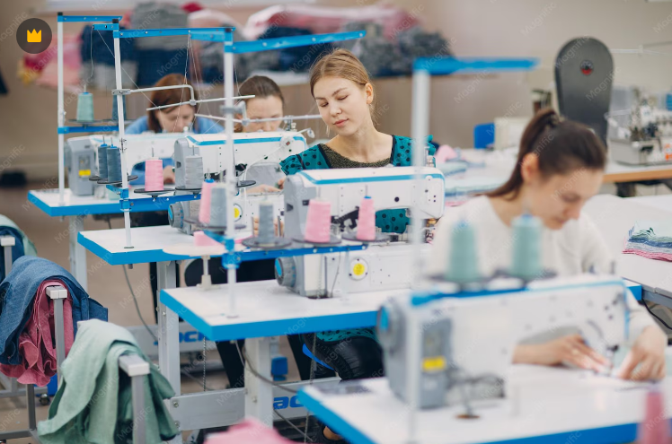

Distribución del área de trabajo

La distribución del área de trabajo corresponde a la organización espacial de los recursos productivos dentro de la planta de confección. Su propósito consiste en definir la localización de las máquinas, las mesas de corte, los módulos de ensamble, las zonas de almacenamiento temporal y los corredores de circulación, de manera que la secuencia de operaciones se desarrolle con continuidad y orden técnico. Esta decisión influye directamente en el recorrido de los materiales, la articulación entre los procesos y la capacidad de respuesta del sistema frente a las exigencias de producción.

Una distribución técnicamente resuelta favorece la conexión lógica entre el corte, el ensamble, la revisión y el despacho interno, evitando cruces innecesarios entre los flujos, la acumulación de producto en proceso y la desarticulación entre las áreas. Su función principal no radica en el acondicionamiento de un puesto aislado, sino en la estructuración global del espacio productivo para asegurar que cada operación se integre de manera coherente dentro de la cadena de confección.

En la industria de la confección se reconocen diversas formas de organización espacial, según el volumen de producción, la variedad de referencias, el tipo de prenda y el grado de especialización del proceso. Entre las configuraciones más utilizadas se encuentran la distribución en línea recta, el módulo celular o de trabajo en equipo y el sistema progresivo por lotes. Cada alternativa responde a necesidades operativas distintas y modifica aspectos como la circulación interna, la supervisión del proceso, el manejo del inventario en curso y la flexibilidad de la planta.

¿Qué es el layout de planta?
El layout de planta corresponde a la planificación y organización física de los recursos productivos dentro de un espacio industrial. Comprende la ubicación estratégica de equipos, puestos de trabajo, áreas de almacenamiento, zonas de circulación y puntos de apoyo operativo, con el propósito de garantizar un flujo ordenado, seguro y eficiente de materiales, personas e información a lo largo del proceso productivo. Su adecuada definición incide en la reducción de tiempos muertos, el mejor aprovechamiento del espacio y el fortalecimiento de las condiciones de seguridad y rendimiento en la planta de confección.

Tabla 1.
Comparación de sistemas de distribución del área de trabajo en confección industrial

Criterio de comparación | Distribución en línea recta | Módulo celular o trabajo en equipo | Sistema progresivo por lotes
Definición | Organiza los puestos de trabajo en secuencia lineal, siguiendo el orden exacto de las operaciones requeridas para elaborar la prenda. | Agrupa máquinas, herramientas y operarios en células de trabajo destinadas a fabricar una prenda o una parte significativa de ella. | Dispone las operaciones por secciones o procesos, trasladando grupos de piezas de una etapa a otra hasta completar la producción.
Flujo de materiales | Continuo, directo y secuencial, con desplazamientos reducidos entre una operación y la siguiente. | Semicontinuo y concentrado dentro de la célula, con recorridos cortos y alta interacción operativa. | Intermitente y por acumulación, debido a que los lotes esperan turno entre procesos o áreas.
Tipo de producción más adecuada | Producción en serie, referencias estables y altos volúmenes de fabricación. | Producción flexible, series medianas y referencias que requieren adaptación rápida. | Producción por lotes, pedidos variables y procesos con menor nivel de estandarización.
Nivel de especialización operativa | Alto, porque cada operario suele ejecutar una operación específica y repetitiva. | Medio o alto, aunque favorece mayor polivalencia entre quienes integran la célula. | Variable, según la complejidad del proceso y la organización de cada sección.
Ventajas principales | Facilita el control del tiempo de operación, mejora la continuidad del proceso y favorece altos niveles de productividad. | Reduce traslados internos, mejora la comunicación del equipo, incrementa la flexibilidad y favorece la detección temprana de fallas. | Permite manejar varias referencias, se adapta con relativa facilidad a cambios de pedido y aprovecha áreas organizadas por tipo de operación.
Limitaciones principales | Presenta menor flexibilidad ante cambios frecuentes de referencia y puede generar dependencia crítica entre operaciones consecutivas. | Exige coordinación constante, formación técnica del personal y equilibrio adecuado de cargas dentro de la célula. | Genera mayores tiempos de espera, incrementa el inventario en proceso y dificulta la continuidad del flujo productivo.
Impacto sobre la productividad | Alto cuando la producción es estable, el balanceo de línea está bien calculado y no existen cuellos de botella. | Alto en entornos que requieren respuesta rápida, control cercano y adaptación operativa. | Medio, ya que la productividad depende en gran medida del control de tiempos de espera y del manejo de los lotes.
Impacto sobre la calidad | Favorece uniformidad cuando los métodos están estandarizados y existe supervisión continua. | Facilita el autocontrol y la corrección inmediata por cercanía entre operaciones. | Puede dificultar la trazabilidad inmediata de errores si los lotes avanzan con demoras o sin control intermedio suficiente.
Requerimientos de espacio | Requiere un trazado longitudinal y una circulación ordenada acorde con la secuencia de producción. | Demanda áreas compactas y organización funcional alrededor de la célula. | Necesita zonas diferenciadas por proceso y espacio adicional para almacenamiento temporal de lotes.
Aplicación frecuente en confección | Camisetas, uniformes, prendas básicas y líneas de alta repetición. | Prendas con variaciones, colecciones cortas, módulos de respuesta rápida o producción flexible. | Talleres o plantas con producción variada, referencias múltiples y operaciones agrupadas por especialidad.

La elección del sistema de distribución no debe realizarse únicamente por disponibilidad de espacio. La decisión debe considerar el volumen de producción, la variedad de referencias, el tipo de prenda, la secuencia de operaciones, el nivel de tecnificación de la planta y la capacidad de respuesta requerida por el proceso. Una selección adecuada contribuye al equilibrio entre productividad, calidad, seguridad y aprovechamiento del área instalada.

Figura 2.
Distribución modular en U

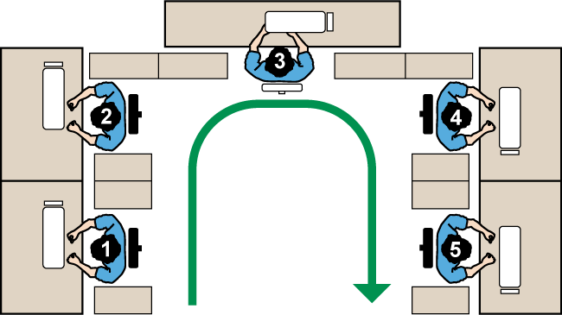

Figura 3.
Distribución modular en cara a cara
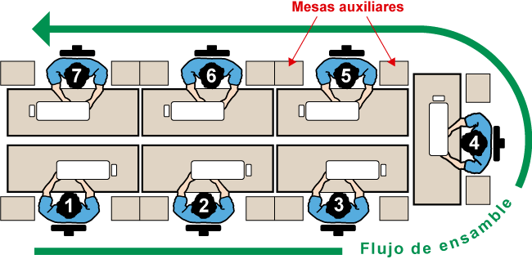

Figura 4.
Distribución lineal en planta
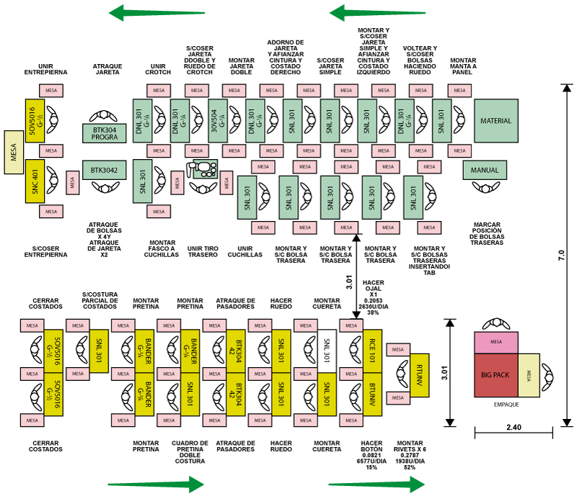

Tabla 2.
Comparación de esquemas de distribución de planta en talleres de confección

Esquema | Volumen de producción | Ventaja principal | Limitación
Línea recta | Alto, correspondiente a producción en masa. | Flujo continuo y homogéneo. | Poca flexibilidad ante cambios de referencia.
Módulo celular | Mediano, con referencias diversas. | Polivalencia operativa y control de calidad inmediato. | Requiere operarios multicompetentes.
Por lotes progresivos | Bajo a mediano, aplicado a prendas técnicas. | Control de defectos por etapa. | Mayor tiempo de ciclo total.

Nota. Adaptado de Niebel, B. W. y Freivalds, A. (2009). Ingeniería industrial: Métodos, estándares y diseño del trabajo (12.ª ed.). McGraw-Hill.

La selección del esquema de distribución no es arbitraria. En esta decisión intervienen variables como el tipo de prenda —ropa de trabajo, lencería o ropa exterior—, el sistema de producción empleado —tarea completa, tarea dividida o sistema progresivo—, la capacidad instalada de la maquinaria y las proyecciones de demanda. La Norma Técnica Colombiana NTC 5655, relacionada con los principios ergonómicos para el diseño de sistemas de trabajo, orienta los criterios de distribución desde la perspectiva de la carga física de quienes realizan las operaciones.

A continuación, se presentan dos propuestas relacionadas con el diseño y la disposición de un puesto de trabajo para el ensamble de una camiseta deportiva.

Organización del puesto para el ensamble de una camiseta deportiva

Diapositiva 1 - Diseño del puesto de trabajo
Presenta la organización general del espacio requerido para realizar el ensamble de una camiseta deportiva, considerando la ubicación de la maquinaria, los materiales y los elementos de apoyo.

Figura 5.
Diseño de un puesto de trabajo para ensamble de camiseta deportiva

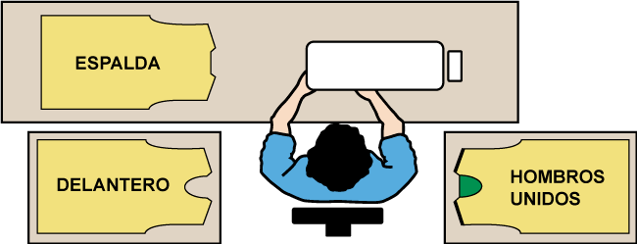

Diapositiva 2 - Disposición del puesto de trabajo
Representa la ubicación funcional de los elementos que integran el puesto, con el propósito de facilitar el acceso a los materiales, reducir desplazamientos y favorecer la continuidad de las operaciones.

Figura 6.
Disposición del puesto de trabajo
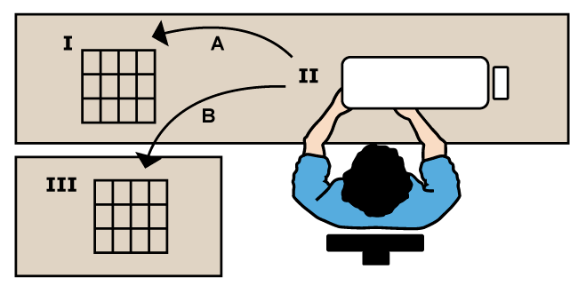

1.1 Herramientas y equipos disponibles en el puesto

El puesto de trabajo en confección integra cinco categorías de recursos técnicos: maquinaria principal, maquinaria de apoyo, instrumentos de medición, implementos de corte y elementos de seguridad.

Tabla 3.
Clasificación de maquinaria y equipos en el puesto de costura industrial

Categoría | Equipos y maquinaria | Función principal
Maquinaria principal | Plana (1 aguja, 2 agujas), fileteadora (overlock), collarín, recubridora. | Formación de costuras estructurales y de acabado.
Maquinaria de apoyo | Planchado industrial, vaporizador, máquina de presillas, botonera. | Acabados, fijación de accesorios y tratamiento térmico de telas.
Instrumentos de medición | Cinta métrica, escuadra sastre, metro plano, galga de costuras. | Control dimensional de piezas y verificación de tolerancias.
Implementos de corte | Tijeras de costurera, cortadora manual, descosedor, punzón. | Corte de hilo, separación de piezas y corrección de defectos.
Elementos de seguridad del puesto | Guardas de aguja, dedal, recipiente para residuos de hilo. | Prevención de accidentes y orden del entorno inmediato.

Puesto de trabajo en fileteadora

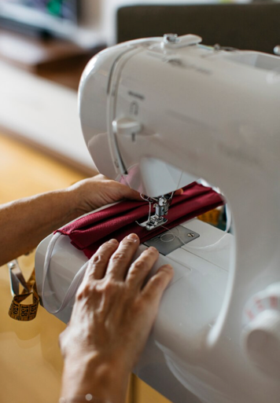

El puesto de trabajo, en suma, no es un punto fijo en el plano, es un sistema integrado por espacio, ergonomía, herramientas y prácticas operativas que, cuando se gestiona de manera planificada, constituye la base sobre la cual se sostiene la productividad de toda la cadena de confección.

2. Preparación de materiales



La preparación de materiales corresponde a la fase previa en la que se verifican, organizan y acondicionan los recursos necesarios para la ejecución del proceso de confección. Su función consiste en asegurar que las telas, los hilos, los accesorios y los demás insumos ingresen a la operación en condiciones compatibles con las exigencias técnicas del producto. De esta etapa depende, en buena medida, la estabilidad del proceso, la reducción de desperdicios y la conformidad de la prenda con las especificaciones definidas en la ficha técnica.

Su alcance no se limita al alistamiento físico de los materiales, también comprende la comprobación de cantidades, la revisión de características técnicas, la identificación de posibles desviaciones de calidad y la disposición ordenada de los insumos según la secuencia de uso. Cuando esta preparación se ejecuta de manera rigurosa, se facilita la continuidad operativa, se disminuyen interrupciones durante el ensamble y se fortalece el control sobre errores asociados a sustituciones inadecuadas, faltantes o inconsistencias del material.

Una preparación deficiente compromete la regularidad del proceso desde sus primeras operaciones. La presencia de telas con defectos, insumos incompatibles o cantidades mal calculadas incide en el rendimiento, altera la programación de producción y puede generar reprocesos, devoluciones internas o incumplimiento de parámetros de calidad. Por tal razón, la preparación de materiales debe entenderse como una operación técnica de control previo y no como una actividad auxiliar de simple abastecimiento.

Selección de telas e insumos

La selección de telas e insumos constituye una decisión técnica fundamental dentro del proceso de confección, debido a que de ella dependen el comportamiento del material durante el corte, la costura, el acabado y el uso final de la prenda. No todo material que ingresa al taller o a la planta se encuentra en condiciones de ser incorporado de manera inmediata al proceso; su incorporación requiere una revisión previa orientada a confirmar que sus características correspondan con los requerimientos del producto.

En el caso de las telas, la verificación debe considerar aspectos como composición, estructura, peso, estabilidad dimensional, elasticidad, resistencia, regularidad superficial y compatibilidad con el tipo de prenda y con las operaciones de confección previstas. En cuanto a los insumos, resulta necesario comprobar la referencia, el calibre, la resistencia, la funcionalidad y la correspondencia con la tela seleccionada y con la maquinaria disponible. Esta revisión evita incompatibilidades que puedan afectar la costura, el ensamble, el acabado o la durabilidad del producto terminado.

La selección técnica no responde únicamente a criterios de disponibilidad o apariencia del material. Su validez depende de la concordancia entre la ficha técnica, las exigencias del proceso y las condiciones reales del insumo recibido. Por ello, la revisión inicial debe permitir identificar defectos, variaciones de lote, diferencias de tono cuando aplique, fallas de composición, daños físicos o cualquier condición que comprometa la calidad del producto. Solo después de esta validación el material puede considerarse apto para avanzar hacia las etapas de trazo, corte y confección.

Tabla 4.
Selección comparativa de telas e insumos para camisetas deportivas

Tipo de camiseta deportiva | Tela recomendada | Características técnicas de la tela | Insumos recomendados | Criterio técnico de selección | Ejemplo de aplicación
Entrenamiento básico | Poliéster de punto. | Secado rápido, bajo peso, estabilidad dimensional, resistencia al uso frecuente. | Hilo poliéster, rib para cuello, marquilla estampada. | Favorece comodidad, rápida evaporación y facilidad de confección. | Camiseta para educación física o dotación deportiva.
Alto rendimiento | Poliéster con elastano. | Elasticidad controlada, ajuste al cuerpo, buena recuperación, manejo de humedad. | Hilo texturizado, cinta de refuerzo, transferencia térmica. | Permite movilidad, ajuste ergonómico y mejor respuesta en actividad intensa. | Camiseta para running, ciclismo o gimnasio.
Competencia | Tejido técnico microperforado. | Alta transpirabilidad, bajo gramaje, rápida evaporación, ligereza. | Hilo poliéster fino, cinta tapacostura, estampado por sublimación. | Reduce carga térmica y mejora confort en uso prolongado. | Camiseta para fútbol, atletismo o eventos deportivos.
Uso recreativo | Algodón con poliéster. | Tacto suave, absorción moderada, mayor confort al contacto, resistencia media. | Hilo poliéster, sesgo o rib, etiqueta tejida. | Combina comodidad y resistencia para actividades de baja exigencia. | Camiseta para caminata, uniforme recreativo o promoción.
Compresión ligera | Poliéster con alto contenido de elastano. | Elasticidad elevada, ajuste anatómico, recuperación rápida, control de deformación. | Hilo elástico, elástico suave, costura plana. | Requiere insumos compatibles con elongación y presión moderada. | Camiseta ajustada para entrenamiento funcional.
Uniforme institucional deportivo | Poliéster interlock o jersey. | Resistencia al lavado, buena presentación, estabilidad y facilidad de estampación. | Hilo poliéster, cuello rib, escudo transfer o bordado. | Prioriza durabilidad, uniformidad y compatibilidad con personalización. | Camiseta para equipos escolares o empresariales.

La selección de telas e insumos en camisetas deportivas debe responder a la función de la prenda, la intensidad de uso, el tipo de movimiento esperado, el método de personalización y las condiciones de mantenimiento. No basta con elegir un textil disponible; se requiere correspondencia técnica entre tela, hilo, accesorios, tipo de costura y desempeño final del producto.

A continuación, se presentan los errores más frecuentes en la selección de insumos y textiles en camisetas deportivas:

Tabla 5.
Errores frecuentes en la selección de telas e insumos para camisetas deportivas

Error frecuente | Consecuencia en confección | Efecto sobre la prenda | Corrección técnica recomendada
Seleccionar una tela con baja elasticidad para una prenda ajustada | Dificulta el ensamble y genera tensión en costuras. | Reduce movilidad y favorece deformación o ruptura. | Verificar porcentaje de elongación antes del corte.
Elegir una tela muy pesada para uso deportivo intensivo | Aumenta carga térmica y dificulta el confort. | Produce sensación de calor y menor transpirabilidad. | Priorizar tejidos livianos con rápida evaporación.
Utilizar hilo no compatible con tejidos elásticos | Se presentan saltos de puntada o roturas. | Disminuye resistencia de costura durante el uso. | Emplear hilo con comportamiento acorde al textil.
Seleccionar rib o cuello con recuperación deficiente | El escote pierde forma después del uso. | Afecta ajuste, presentación y estabilidad del cuello. | Validar elasticidad y memoria del material complementario.
Incorporar insumos sin verificar referencia técnica | Aparecen incompatibilidades en ensamble y acabado. | Compromete uniformidad y funcionalidad del producto. | Cotejar cada insumo con la ficha técnica vigente.
Cortar tela sin revisar defectos de lote o superficie | Se procesan piezas con fallas visibles o estructurales. | Incrementa el rechazo interno y reproceso. | Realizar la inspección previa antes del tendido y el corte.
Usar agujas inadecuadas para tejido de punto | Se perfora o maltrata la estructura textil. | Aparecen daños, corridas o costuras inestables. | Seleccionar sistema, punta y calibre según material.
Elegir tela sin considerar método de estampación | Surgen problemas de adherencia o deformación. | Afecta personalización y presentación final. | Validar compatibilidad entre textil y proceso gráfico.
Mezclar insumos de distinto lote sin control previo | Se generan diferencias de tono o desempeño. | Altera uniformidad entre prendas de una misma orden. | Mantener trazabilidad y separación por lote.
Priorizar disponibilidad sobre requerimiento técnico | Se altera la especificación original del producto. | Disminuye calidad y se aleja del estándar previsto. | Aprobar sustituciones solo con validación técnica.

2.1 Revisión y corte de piezas

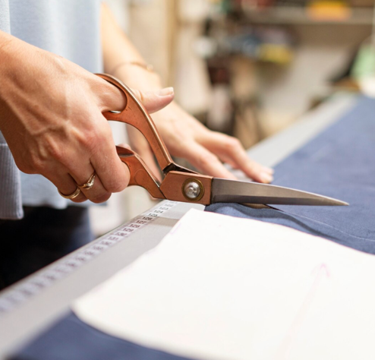
Después de la verificación inicial del material, el proceso continúa con las operaciones de tendido, marcado y corte, las cuales definen la forma, dimensión y correspondencia técnica de las piezas que pasarán al ensamble. Esta etapa exige precisión, ya que cualquier variación en la disposición de la tela o en el trazo del molde altera la estructura de la prenda y compromete la calidad del producto desde su base constructiva.

El tendido consiste en extender la tela sobre la mesa de corte en capas uniformes, de acuerdo con la dirección del hilo y con la orientación establecida para cada pieza del molde. Su correcta ejecución permite conservar la estabilidad del material y asegurar que todas las capas respondan a las mismas condiciones de corte. Cuando la tela se dispone con tensión desigual, con bordes desalineados o con variaciones en el sentido del hilo, las piezas resultantes presentan deformaciones, diferencias dimensionales o pérdida de simetría, lo que afecta el ensamble posterior.

A continuación, el marcado transfiere a la tela el contorno de los moldes y las referencias técnicas necesarias para el corte y la unión de piezas. Esta operación puede realizarse mediante procedimientos manuales o con tecnologías de automatización, según el nivel de tecnificación del sistema productivo. Además del trazo principal, deben incorporarse los márgenes de costura y las marcas de coincidencia, conocidas como muescas o piquetes, indispensables para orientar la unión correcta de las partes durante la confección. Finalmente, el corte debe respetar con exactitud las líneas marcadas, evitando desplazamientos o variaciones que modifiquen la medida real de las piezas.

Importancia técnica del tendido y corte
El tendido y el corte no constituyen operaciones aisladas ni exclusivamente mecánicas. De su precisión depende la correspondencia entre piezas, la regularidad del ensamble y la conformidad dimensional de la prenda. Una desviación en esta etapa no solo incrementa el desperdicio de material, sino que compromete la calidad del producto y dificulta la continuidad del proceso.

Fundamentos del trazo, el tendido y el corte

Para fortalecer la comprensión de estas operaciones, se recomienda consultar los siguientes recursos audiovisuales:

Antes de continuar, consulte el video Introducción al trazo y corte. En este recurso se presentan los conceptos básicos del trazo y el corte textil, los materiales y herramientas utilizados en estas operaciones, los diferentes tipos de maquinaria de corte y los criterios técnicos relacionados con el hilo de la tela, la urdimbre, la trama, el sesgo, los anchos textiles y los tipos de orillo. Esta información le permitirá comprender por qué la correcta identificación de las características del material es fundamental para lograr precisión en el tendido, el marcado y el corte.

Consultar video: introducción al trazo y corte

Después de revisar los conceptos fundamentales, consulte el video Ejemplo de tipos de tendido con diferentes características del material. En este recurso se desarrolla un ejercicio práctico que muestra la identificación de orillos, el reconocimiento del derecho y el revés de la tela, la ejecución de tendidos abiertos y cerrados, la ubicación de moldes según el hilo de la tela, el marcado de piezas, la realización de piquetes y el corte de materiales con características especiales, como telas estampadas o textiles con pelo. Este ejemplo le permitirá relacionar los conceptos técnicos con su aplicación directa en el proceso de confección.

Consultar video: ejemplo de tipos de tendido con diferentes características del material

Los conceptos y procedimientos presentados en los videos permiten identificar las condiciones técnicas que deben controlarse durante el tendido, el marcado y el corte. Asimismo, facilitan el reconocimiento de las desviaciones más frecuentes que pueden afectar la precisión de estas operaciones y comprometer la calidad de las piezas obtenidas. A continuación, se presentan algunos de los errores más comunes asociados con estas actividades y sus consecuencias en el proceso de confección

Tabla 6.
Errores frecuentes en tendido, marcado y corte de piezas

Operación | Error frecuente | Consecuencia técnica | Efecto en la prenda o en el proceso
Tendido | Tensión excesiva en la tela. | Deformación de capas y alteración dimensional. | Piezas inestables y diferencias de ajuste.
Tendido | Desalineación de bordes. | Pérdida de uniformidad entre capas. | Variación de medidas entre piezas cortadas.
Tendido | Sentido de hilo incorrecto. | Cambio en el comportamiento estructural del material. | Torsión, desajuste o caída inadecuada.
Marcado | Contorno del molde impreciso. | Alteración en forma y proporción de la pieza. | Dificultades en correspondencia y ensamble.
Marcado | Omisión de márgenes de costura. | Reducción del área útil para unión. | Costuras forzadas o medidas finales erróneas.
Marcado | Ausencia de muescas o piquetes. | Falta de referencias para coincidencia de piezas. | Errores en montaje y pérdida de secuencia.
Corte | Desplazamiento de capas durante el corte. | Diferencias entre piezas de una misma referencia. | Reproceso y aumento de desperdicio.
Corte | Separación fuera de la línea marcada. | Modificación de dimensiones reales. | Ensamble deficiente y control de calidad no conforme.

2.2 Organización previa al proceso de ensamble

La organización previa al proceso de ensamble corresponde al conjunto de operaciones mediante las cuales las piezas cortadas se clasifican, verifican e identifican antes de su ingreso a costura. Aunque suele percibirse como una fase de apoyo, su correcta ejecución incide de forma directa en la continuidad del flujo productivo, en la trazabilidad interna del lote y en la reducción de errores asociados a mezclas de talla, faltantes de piezas o ausencia de insumos. Su función principal consiste en asegurar que cada paquete de trabajo llegue completo, identificado y técnicamente preparado para la secuencia de ensamble prevista.

Esta etapa comprende una serie de acciones que deben ejecutarse de manera ordenada.

Organización de las piezas antes del ensamble

Paso 1 - Agrupación por talla y referencia
Las piezas se separan según el molde y el pedido al que pertenecen, evitando cruces entre paquetes que alteren la correspondencia del producto.
Paso 2 - Verificación de las piezas por paquete
El contenido físico se coteja con la lista de corte para confirmar la presencia de todas las partes constitutivas de la prenda, como el delantero, la espalda, las mangas, los cuellos, los bolsillos o las piezas complementarias, según la referencia elaborada.
Paso 3 - Transferencia de marcas de unión y detalles internos
Se trasladan a las piezas cortadas los puntos de coincidencia requeridos para el ensamble, entre ellos los centros, los piquetes, las posiciones de bolsillos, las líneas de doblez o las referencias de ubicación. Esta marcación puede realizarse mediante tiza de sastre, perforaciones controladas o procedimientos equivalentes definidos por el sistema de producción.
Paso 4 - Incorporación de insumos al paquete
Se integran los materiales complementarios requeridos para la operación, como hilos, entretelas, cierres, elásticos o accesorios, con el fin de evitar interrupciones por faltantes durante la costura.

El alistamiento no concluye con la preparación física del paquete, sino que también exige registro y control documental, ya que la trazabilidad del proceso depende de la posibilidad de identificar qué material ingresó, cómo fue cortado, a qué referencia pertenece y bajo qué condiciones avanzó hacia el ensamble. Este criterio resulta coherente con los sistemas de gestión de calidad, que exigen control de la información documentada y, cuando aplica, identificación y trazabilidad del producto a lo largo del proceso.

La calidad del ensamble se apoya, por tanto, en una preparación previa rigurosa. Un paquete incompleto, mal identificado o sin correspondencia técnica con la orden de producción introduce desviaciones que no se corrigen en la operación posterior. La organización del material antes de costura no constituye un trámite secundario, sino una condición operativa para sostener la continuidad, la precisión y el control del proceso de confección.

Tabla 7.
Lista de verificación para el alistamiento de paquetes de confección

Ítem de verificación | Conforme | No conforme
Número de piezas completo según lista de corte.
Sentido del hilo verificado en todas las piezas.
Piquetes y marcas de unión transferidos correctamente.
La talla del paquete coincide con el ticket de identificación.
Insumos incorporados al paquete según requerimiento de la referencia.
Ausencia de defectos de corte visibles en los bordes de la pieza.
Referencia y pedido identificados correctamente en el paquete.

3. Confección de camiseta deportiva

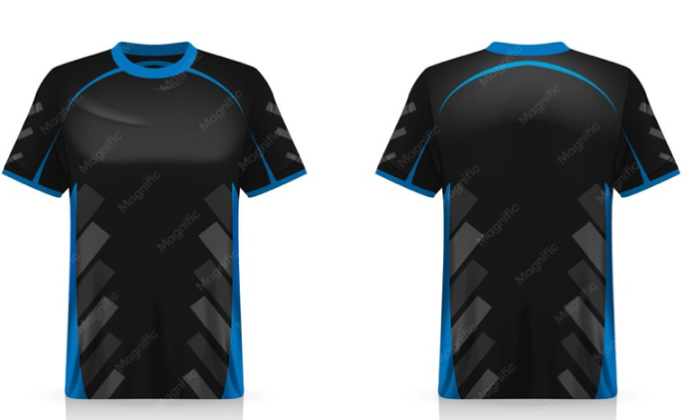

La confección de la camiseta deportiva exige el dominio técnico de una secuencia de operaciones básicas de costura ejecutadas en maquinaria especializada, dado que cada equipo cumple una función específica dentro del proceso de ensamble. La correcta articulación entre máquina, material, tipo de puntada y operación determina la estabilidad de la costura, la funcionalidad de la prenda y la calidad del acabado final.

Por esta razón, el presente apartado introduce las operaciones fundamentales desarrolladas en las principales máquinas empleadas en confección industrial, con el propósito de reconocer su aplicación, su orden de intervención y su aporte dentro de la construcción técnica de la camiseta deportiva.

3.1 Máquina fileteadora con puntada de seguridad
La máquina fileteadora con puntada de seguridad es uno de los equipos más utilizados en la confección de prendas elaboradas en tejido de punto, como las camisetas deportivas. Su función consiste en unir las piezas de la prenda mientras realiza simultáneamente el sobrehilado de los bordes, lo que proporciona resistencia, elasticidad y un acabado adecuado para prendas sometidas a movimiento constante.
Antes de iniciar cualquier operación de costura, es indispensable realizar la puesta a punto de la máquina. Este procedimiento permite verificar que el equipo se encuentre limpio, correctamente lubricado, ajustado y enhebrado, garantizando así la formación adecuada de la puntada y el correcto desempeño durante el proceso de confección.
Puesta a punto de la máquina fileteadora con puntada de seguridad

La puesta a punto de la máquina fileteadora con puntada de seguridad comprende una secuencia de trece pasos que deben ejecutarse de manera ordenada antes de iniciar las operaciones de confección.

Paso 1. Alistamiento de herramientas
Consulte el video:
https://www.youtube.com/watch?v=BlsIooZH9gg&list=PLkc5n6npRWkjS1Oni_VR8m2ZJh2pb3E6C&index=13
Paso 2. Limpieza y orden del puesto de trabajo
Consulte el video:
https://www.youtube.com/watch?v=wtHBYpvY2qg&list=PLkc5n6npRWkjS1Oni_VR8m2ZJh2pb3E6C&index=14
Paso 3. Enhebrado del hilo para looper inferior
Consulte el video: https://www.youtube.com/watch?v=e3VIQuI2CPc&list=PLkc5n6npRWkjS1Oni_VR8m2ZJh2pb3E6C&index=5
Paso 4. Enhebrado del hilo para looper superior
Consulte el video: https://www.youtube.com/watch?v=C60vi8djPhA&list=PLkc5n6npRWkjS1Oni_VR8m2ZJh2pb3E6C&index=4
Paso 5. Enhebrado del hilo para aguja de puntada de filete
Consulte el video:
https://www.youtube.com/watch?v=7MPnUCYW0Qg&list=PLkc5n6npRWkjS1Oni_VR8m2ZJh2pb3E6C&index=3
Paso 6. Enhebrado del hilo para aguja de puntada de seguridad
Consulte el video:
https://www.youtube.com/watch?v=Y4GHFnR_Hq0&list=PLkc5n6npRWkjS1Oni_VR8m2ZJh2pb3E6C&index=6
Paso 7. Enhebrado del hilo para looper de puntada de seguridad
Consulte el video:
https://www.youtube.com/watch?v=Y_KBM8O2lIY&list=PLkc5n6npRWkjS1Oni_VR8m2ZJh2pb3E6C&index=2
Paso 8. Prueba de costura
Consulte el video:
https://www.youtube.com/watch?v=uv3mjlOymIE&list=PLkc5n6npRWkjS1Oni_VR8m2ZJh2pb3E6C&index=12
Paso 9. Ajuste de la tensión de la máquina
Consulte el video:
https://www.youtube.com/watch?v=PMS6lRthWnQ&list=PLkc5n6npRWkjS1Oni_VR8m2ZJh2pb3E6C&index=10
Paso 10. Calibración de la puntada
Consulte el video:
https://www.youtube.com/watch?v=Cf2gPlXy88s&list=PLkc5n6npRWkjS1Oni_VR8m2ZJh2pb3E6C&index=9
Paso 11. Ajuste del nivel de arrastre
Consulte el video:
https://www.youtube.com/watch?v=Nz1r5rl-xXQ&list=PLkc5n6npRWkjS1Oni_VR8m2ZJh2pb3E6C&index=8
Paso 12. Verificación del nivel de aceite
Consulte el video:
https://www.youtube.com/watch?v=Omjyi5Wbq_8&list=PLkc5n6npRWkjS1Oni_VR8m2ZJh2pb3E6C&index=7
Paso 13. Verificación de los dispositivos de seguridad
Consulte el video:
https://www.youtube.com/watch?v=SqvF1VSJouU&list=PLkc5n6npRWkjS1Oni_VR8m2ZJh2pb3E6C&index=11

La correcta ejecución de esta secuencia permite preparar la máquina para las operaciones de confección, reducir fallas durante la costura, mejorar la calidad de las uniones y garantizar condiciones seguras de trabajo. Antes de iniciar el ensamble de la camiseta deportiva, se recomienda revisar cada uno de los pasos y verificar que la máquina se encuentre en condiciones óptimas de funcionamiento.

Una vez realizada la puesta a punto de la máquina, es posible ejecutar las operaciones básicas de confección que intervienen en el ensamble de la camiseta deportiva. Estas operaciones permiten desarrollar habilidades de manejo, control del material y precisión en la formación de la puntada.

Operaciones básicas para el manejo de la máquina fileteadora

Los videos dedicados a las operaciones básicas con máquina fileteadora brindan al aprendiz las herramientas necesarias para ejecutar con destreza maniobras fundamentales como unir piezas, realizar filetes rectos y rematar costuras. Este contenido complementario resulta esencial para reforzar la técnica operativa, mejorar la precisión en el acabado de prendas y consolidar la confianza en el manejo de esta maquinaria especializada en el proceso de confección industrial.

Operación 1. Unión de piezas en filete con puntada de seguridad

Esta operación consiste en unir dos piezas de tela mediante una costura de filete con puntada de seguridad, realizando simultáneamente el sobrehilado de los bordes. Para su ejecución, las piezas deben alinearse correctamente y colocarse una sobre otra antes de posicionarlas bajo el prensatelas. Durante la costura, el material debe guiarse de manera uniforme, permitiendo que la cuchilla elimine únicamente el excedente del borde sin afectar las dimensiones de las piezas.

Al finalizar la operación, se verifica que la unión conserve la misma apariencia al inicio y al final de la costura, garantizando continuidad, resistencia y correcta alineación de las piezas ensambladas.

Consulte el video correspondiente: operaciones básicas para el manejo de máquina fileteadora Paso 1 Operación para unir piezas

Operación 2. Realización de filete recto

Esta operación tiene como propósito desarrollar el control del material durante el sobrehilado en una trayectoria recta. Su práctica permite familiarizarse con el funcionamiento de la máquina, el guiado de la pieza y la formación uniforme de la costura.
Durante la ejecución, la pieza debe mantenerse alineada y guiarse de manera constante, procurando que la cuchilla retire únicamente el excedente del borde. Asimismo, se debe conservar una velocidad uniforme y verificar que el ancho del filete permanezca constante durante todo el recorrido.
El dominio de esta operación favorece la precisión en el acabado de las piezas y constituye una base para el desarrollo de operaciones de mayor complejidad.

Consulte el video correspondiente: operaciones básicas para el manejo de máquina fileteadora Paso 2 Operación para hacer filete recto

Operación 3. Remate en filete

El remate en filete permite asegurar el inicio y el final de la costura para evitar que el sobrehilado se desprenda durante el uso o el lavado de la prenda. La operación consiste en incorporar la cadeneta inicial dentro de las primeras puntadas de costura y realizar un procedimiento similar al finalizar el recorrido.

Para ello, se ejecutan algunas puntadas iniciales y se conduce la cadeneta hacia el interior de la costura. Al terminar, se realizan unas pocas puntadas adicionales, se gira la pieza y se continúa brevemente sobre la misma línea para asegurar el remate. Este procedimiento mejora la resistencia de la costura y contribuye a la estabilidad del acabado.

Consulte el video correspondiente: operaciones básicas para el manejo de máquina fileteadora Paso 3 Operación para rematar en filete

Las operaciones básicas de unión, fileteado y remate constituyen la base para el manejo adecuado de la máquina fileteadora con puntada de seguridad. Su práctica sistemática permite desarrollar precisión, coordinación y control sobre el material, competencias fundamentales para garantizar la calidad del ensamble en la confección de camisetas deportivas.

3.2 Máquina plana industrial de una aguja

La máquina plana industrial de una aguja se emplea en diferentes operaciones de ensamble y acabado durante la confección de camisetas deportivas. Su manejo requiere una preparación previa que permita comprobar el estado del equipo, realizar correctamente el enhebrado, ajustar los elementos que intervienen en la formación de la puntada y verificar las condiciones de seguridad antes de iniciar la costura.

La puesta a punto comprende una secuencia organizada de actividades relacionadas con el alistamiento de herramientas, la limpieza del puesto de trabajo, el enhebrado, la prueba de costura, la regulación de la tensión, la calibración, el arrastre, la lubricación y los dispositivos de seguridad. La consulta de los siguientes recursos permite reconocer el orden en que deben efectuarse estas verificaciones.

Puesta a punto de la máquina plana industrial de una aguja

Antes de iniciar las operaciones de costura, consulte los videos en el orden presentado. Durante el recorrido, identifique las herramientas requeridas, los procedimientos de preparación de la máquina y las verificaciones necesarias para favorecer su funcionamiento y uso seguro.

Paso 1. Alistamiento de herramientas y elementos
Consulte el video: Puesta a punto de máquina plana de una aguja. Paso 1: alistamiento de herramientas y elementos
https://www.youtube.com/watch?v=8KMdKLsGeXI&t=4s
Paso 2. Limpieza y orden del puesto de trabajo
Consulte el video: Puesta a punto de máquina plana de una aguja. Paso 2: limpieza y orden del puesto de trabajo
https://www.youtube.com/watch?v=iPocisS7WjE
Paso 3. Enhebrado del hilo de la aguja
Consulte el video: Puesta a punto de máquina plana de una aguja. Paso 3: enhebrado del hilo de la aguja
https://www.youtube.com/watch?v=2vCy8OngaCs
Paso 4. Enhebrado del hilo de la caja de bobina
Consulte el video: Puesta a punto de máquina plana de una aguja. Paso 4: enhebrado del hilo de la caja de bobina
https://www.youtube.com/watch?v=X4GulQIAfNk
Paso 5. Prueba de costura
Consulte el video: Puesta a punto de máquina plana de una aguja. Paso 5: prueba de costura
https://www.youtube.com/watch?v=95qqFifhf5U
Paso 6. Ajuste de la tensión de la máquina
Consulte el video: Puesta a punto de máquina plana de una aguja. Paso 6: tensión requerida de la máquina
https://www.youtube.com/watch?v=9sTc_Kdyq4I
Paso 7. Calibración de acuerdo con las especificaciones
Consulte el video: Puesta a punto de máquina plana de una aguja. Paso 7: calibración de acuerdo con las especificaciones
https://www.youtube.com/watch?v=98kBVOcq-2w
Paso 8. Ajuste del nivel de arrastre
Consulte el video: Puesta a punto de máquina plana de una aguja. Paso 8: nivel de arrastre
https://www.youtube.com/watch?v=FJnvY-4hMEk
Paso 9. Verificación del nivel de aceite
Consulte el video: Puesta a punto de máquina plana de una aguja. Paso 9: nivel de aceite
https://www.youtube.com/watch?v=UdXEZFcnBrs
Paso 10. Verificación de los dispositivos de seguridad
Consulte el video: Puesta a punto de máquina plana de una aguja. Paso 10: dispositivos de seguridad
https://www.youtube.com/watch?v=ryLeBlADyCA

La consulta ordenada de estos recursos permite reconocer las verificaciones básicas que anteceden al uso de la máquina plana industrial de una aguja. La puesta a punto contribuye a prevenir interrupciones, favorecer la formación regular de la puntada y mantener condiciones adecuadas durante la ejecución de las operaciones de confección.

Operaciones básicas para el manejo de la máquina plana industrial de una aguja

Una vez realizada la puesta a punto de la máquina plana industrial de una aguja, se continúa con la ejecución de operaciones básicas que permiten fortalecer el control del material, la precisión de la costura y la coordinación durante el manejo del equipo. Los siguientes recursos presentan ejercicios de costuras rectas, alforzas, bolsillos y pecheras, aplicables a diferentes procesos de confección.

Operaciones básicas en máquina plana industrial de una aguja

Consulte los videos en el orden presentado. Durante el recorrido, identifique el tipo de operación, la medida utilizada y su aplicación dentro del proceso de confección.

Operación 1. Costuras rectas a 1/4 de pulgada
Consulte el video: https://www.youtube.com/watch?v=ekwF948qscg
Operación 2. Costuras de alforzas de 1/4 de pulgada
Consulte el video: https://www.youtube.com/watch?v=Z9ZCp_foHH4
Operación 3. Costuras de alforzas de 1/16 de pulgada
Consulte el video: https://www.youtube.com/watch?v=FjBGuqsTE5c
Operación 4. Pegado de bolsillos
Consulte el video: https://www.youtube.com/watch?v=l7TtKJT6UkI
Operación 5. Elaboración de bolsillo de ribete sencillo
Consulte el video: https://www.youtube.com/watch?v=u3M8N9yZezU
Operación 6. Elaboración de bolsillo de ribete doble
Consulte el video: https://www.youtube.com/watch?v=LTTsA3P-mSs
Operación 7. Confección de pechera sencilla
Consulte el video: https://www.youtube.com/watch?v=P7tGrZIEPQU

La práctica de estas operaciones permite fortalecer el manejo de la máquina plana industrial de una aguja y reconocer su aplicación en diferentes procesos de confección. La precisión en las medidas, el control del material y la ejecución uniforme de las costuras contribuyen al cumplimiento de las especificaciones técnicas de la prenda.

3.3 Secuencia operativa para la confección de una camiseta tipo polo

A continuación, se expone la secuencia operativa para la confección de una camiseta deportiva tipo polo. Este paso a paso funciona como guía técnica para el ensamble de prendas superiores de esta categoría, debido a que organiza el orden de unión de las piezas principales conforme con la lógica constructiva del proceso y los requerimientos básicos de la confección industrial.

Confección de una camiseta deportiva tipo polo

Consulte los videos en el orden establecido. Durante el recorrido, identifique las piezas que intervienen en cada operación y la secuencia de ensamble desarrollada desde el alistamiento inicial hasta la elaboración de los ojales y la colocación de los botones.

Paso 1. Alistamiento para la confección de la camiseta tipo polo
Consulte el video: confección de camiseta tipo polo. Paso 1: alistamiento para la confección
Paso 2. Prehormado de la pechera y elaboración del quiebre en el delantero
Consulte el video: confección de camiseta tipo polo. Paso 2: prehormado de la pechera y elaboración del quiebre en el delantero
Paso 3. Pegado de la pechera
Consulte el video: confección de camiseta tipo polo. Paso 3: pegado de la pechera
Paso 4. Unión por los hombros
Consulte el video: confección de camiseta tipo polo. Paso 4: unión por los hombros
Paso 5. Pegado de los puños tejidos a las mangas
Consulte el video: confección de camiseta tipo polo. Paso 5: pegado de los puños tejidos a las mangas
Paso 6. Pespunte de los puños de las mangas
Consulte el video: confección de camiseta tipo polo. Paso 6: pespunte de los puños de las mangas
Paso 7. Pespunte de los hombros
Consulte el video: confección de camiseta tipo polo. Paso 7: pespunte de los hombros
Paso 8. Fijación de las puntas del cuello
Consulte el video: confección de camiseta tipo polo. Paso 8: fijación de las puntas del cuello
Paso 9. Pegado del cuello
Consulte el video: confección de camiseta tipo polo. Paso 9: pegado del cuello
Paso 10. Confección de camiseta tipo polo
Consulte el video: confección camiseta tipo polo Paso 10: pespuntar cuello
Paso 11. Confección de camiseta tipo polo
Consulte el video: confección camiseta tipo polo Paso 11: pespuntar pechera
Paso 12. Pegado de las mangas
Consulte el video: confección de camiseta tipo polo. Paso 12: pegado de las mangas
Paso 13. Pespunte de las mangas
Consulte el video: confección de camiseta tipo polo. Paso 13: pespunte de las mangas
Paso 14. Unión de la prenda por los costados
Consulte el video: confección de camiseta tipo polo. Paso 14: unión por los costados
Paso 15. Fileteado de la pechera
Consulte el video: confección de camiseta tipo polo. Paso 15: fileteado de la pechera
Paso 16. Dobladillado del ruedo
Consulte el video: confección de camiseta tipo polo. Paso 16: dobladillado del ruedo
Paso 17. Marcado y elaboración de los ojales
Consulte el video: confección de camiseta tipo polo. Paso 17: marcado y elaboración de los ojales
Paso 18. Marcado y colocación de los botones
Consulte el video: confección de camiseta tipo polo. Paso 18: marcado y colocación de los botones

La secuencia presentada integra las operaciones requeridas para la confección de una camiseta deportiva tipo polo. La consulta ordenada de los recursos permite reconocer la relación entre las piezas, las máquinas utilizadas y el avance progresivo del ensamble hasta obtener la prenda terminada.

4. Seguridad y salud en el trabajo



La seguridad y salud en el trabajo constituye un eje transversal de la actividad productiva en el sector de la confección. Su incorporación en los procesos no responde únicamente a obligaciones normativas, sino también a la necesidad de garantizar condiciones laborales que protejan la integridad física y mental de quienes participan en la cadena de producción. El conocimiento de los factores de riesgo presentes en el entorno de confección, así como la aplicación de medidas preventivas y protocolos de actuación ante eventos adversos, forma parte de las competencias esenciales de quienes se desempeñan en este campo.

Tipos de riesgos laborales

Los riesgos laborales presentes en el entorno de confección se clasifican según su naturaleza y el mecanismo mediante el cual pueden afectar la salud. Su identificación sistemática constituye el punto de partida para la implementación de estrategias de prevención dentro del Sistema de Gestión de la Seguridad y Salud en el Trabajo (SG-SST).

Riesgos físicos
Los riesgos físicos se originan en las condiciones ambientales del lugar de trabajo y actúan sobre el organismo sin necesidad de contacto directo con la fuente. En los puestos de confección, los de mayor prevalencia son los siguientes:

Ítem 1 - Ruido: las máquinas de coser industriales generan niveles sonoros que, ante exposición prolongada sin protección auditiva adecuada, producen deterioro auditivo de carácter progresivo e irreversible. La normativa colombiana establece un límite de 85 dBA (decibelios ponderados) para exposición continua durante una jornada de ocho horas, tal como lo dispone la Resolución 8321 de 1983 del Ministerio de Salud.

Ítem 2 - Iluminación deficiente: la iluminación insuficiente en el puesto de trabajo dificulta la identificación de detalles durante las operaciones de costura, aumenta la probabilidad de errores, genera fatiga visual y puede favorecer la ocurrencia de accidentes.
El puesto debe contar con iluminación general y con una fuente localizada sobre el área de costura. Esta debe permitir reconocer con claridad las piezas, las puntadas, las agujas y los demás elementos utilizados, sin producir reflejos, sombras excesivas o deslumbramiento.

Ítem 3 - Temperatura: las condiciones térmicas inadecuadas, tanto por exposición a calor excesivo como por corrientes de aire frío, pueden afectar la concentración, generar incomodidad y favorecer la aparición de molestias musculares durante la jornada.
Para controlar este riesgo, el área de trabajo debe disponer de ventilación adecuada, circulación de aire y condiciones de temperatura acordes con la actividad realizada. También es importante mantener una hidratación adecuada y organizar pausas cuando las condiciones térmicas generen fatiga o malestar.

Riesgos mecánicos en el entorno de confección

Los riesgos mecánicos se derivan del contacto directo o indirecto con la maquinaria, las herramientas de corte y los materiales empleados durante el proceso productivo. Su prevención requiere reconocer las fuentes de peligro, utilizar correctamente los equipos y mantener el puesto de trabajo organizado.

Ítem 1 - Contacto con la aguja
El contacto de los dedos con la aguja en movimiento puede ocurrir por pérdida de concentración, ubicación incorrecta de las manos o adopción de posturas inadecuadas frente al equipo.
Para prevenir este riesgo, se deben mantener las manos alejadas del recorrido de la aguja, utilizar las guardas de seguridad, detener la máquina antes de realizar ajustes y conservar una posición adecuada durante la operación.
Ítem 2 - Atrapamiento en partes móviles
El atrapamiento puede presentarse cuando las extremidades, el cabello, los accesorios o las prendas de vestir entran en contacto con las partes móviles de la maquinaria.
Como medida preventiva, se recomienda utilizar ropa ajustada, recoger el cabello, evitar accesorios colgantes y comprobar que las guardas y los dispositivos de seguridad se encuentren instalados y en funcionamiento.
Ítem 3 - Cortes con herramientas
Las tijeras, los cortadores rotativos y las cuchillas utilizadas en la mesa de corte pueden causar lesiones cuando se manipulan de manera inadecuada o se almacenan sin protección.
Estas herramientas deben utilizarse exclusivamente para la función asignada, conservarse en buen estado y guardarse en un lugar seguro después de cada operación. El corte debe realizarse en dirección contraria al cuerpo y sobre una superficie estable.
Ítem 4 - Golpes y caída de objetos
Los rollos de tejido, las cajas de insumos y los equipos almacenados incorrectamente pueden caer y ocasionar golpes o lesiones.
Para reducir este riesgo, los materiales deben ubicarse en superficies estables, respetar la capacidad de almacenamiento y mantenerse alejados de las zonas de circulación. Los objetos pesados deben colocarse en los niveles inferiores para facilitar su manipulación segura.

Riesgos ergonómicos en el puesto de confección

Los riesgos ergonómicos se originan en la interacción entre las características físicas de la persona, las condiciones del puesto de trabajo y las exigencias de la tarea. Sus efectos suelen manifestarse gradualmente y pueden afectar principalmente el cuello, los hombros, la espalda, las muñecas, los antebrazos y los codos.

Ítem 1 - Posturas estáticas prolongadas
Mantener una misma posición corporal durante periodos extensos y sin interrupciones genera tensión muscular acumulada, especialmente en el cuello, los hombros y la región lumbar.
Para reducir este riesgo, se recomienda alternar posturas, realizar pausas periódicas y ajustar la silla y la máquina de acuerdo con las dimensiones corporales de la persona.
Ítem 2 - Posturas forzadas
La inclinación sostenida del tronco hacia adelante y la flexión o rotación prolongada del cuello sobrecargan la columna vertebral y la musculatura cervical.
La prevención requiere mantener la espalda apoyada, ubicar el área de costura a una altura adecuada y conservar los materiales y controles dentro de una zona de alcance cómoda.
Ítem 3 - Movimientos repetitivos
Acciones como guiar el material, accionar el pedal, cortar hilos y manipular piezas de manera continua pueden producir lesiones por sobreuso en las muñecas, los antebrazos y los codos.
Para disminuir este riesgo, se deben realizar pausas activas, alternar las tareas cuando sea posible y evitar movimientos bruscos o la aplicación innecesaria de fuerza.
Ítem 4 - Aplicación de fuerza excesiva
La manipulación de cargas pesadas, como rollos de tejido, cajas de insumos o equipos, sin aplicar una técnica adecuada genera una carga elevada sobre la columna lumbar, los hombros y los miembros superiores.
Para prevenir lesiones, la carga debe mantenerse cerca del cuerpo, el levantamiento debe realizarse mediante la flexión y extensión de las piernas, y los cambios de dirección deben efectuarse desplazando los pies, sin girar el tronco mientras se sostiene el objeto.

Riesgos psicosociales en el entorno de confección

Los riesgos psicosociales se relacionan con las condiciones de organización y ejecución del trabajo. La exposición a ritmos de producción intensivos, la presión asociada con el cumplimiento de metas y la ausencia de pausas regulares puede generar fatiga mental, reducir la capacidad de atención y aumentar la probabilidad de errores o accidentes.

La prevención de estos riesgos requiere una adecuada organización de las tareas, distribución equilibrada de las cargas laborales, establecimiento de pausas durante la jornada y comunicación oportuna de las situaciones que puedan afectar el bienestar y el desempeño.

Lesiones y afecciones frecuentes en el entorno de confección
Las posturas prolongadas, los movimientos repetitivos, el esfuerzo muscular y las condiciones inadecuadas del puesto de trabajo pueden favorecer la aparición de diferentes lesiones y afecciones. A continuación, se presentan las más frecuentes.

Tarjeta 1 - Síndrome del túnel carpiano
Zona afectada: muñeca y mano.
Causa principal: movimientos repetitivos sostenidos.
Tarjeta 2 - Tendinitis
Zona afectada: codo y hombro.
Causa principal: sobreesfuerzo muscular repetido.
Tarjeta 3 - Lumbalgia
Zona afectada: región lumbar.
Causa principal: postura estática prolongada sin soporte adecuado.
Tarjeta 4 - Cervicalgia
Zona afectada: cuello.
Causa principal: postura forzada hacia adelante mantenida durante periodos prolongados.
Tarjeta 5 - Fatiga visual
Zona afectada: ojos.
Causa principal: iluminación insuficiente o trabajo de precisión prolongado.

4.1 Técnicas de ergonomía aplicadas al puesto de trabajo

La ergonomía es la disciplina que estudia la relación entre las personas y los entornos en los que desarrollan sus actividades, con el propósito de adaptar las condiciones del puesto a las capacidades y los límites del organismo humano. Su aplicación en el sector de la confección se concreta en ajustes técnicos del mobiliario, la postura y la organización del trabajo, los cuales reducen la carga física y contribuyen al mantenimiento del desempeño a lo largo de la jornada.
Antes de continuar, consulte el podcast Tu cuerpo también es parte del equipo. Este recurso explica, mediante una conversación cercana y un ejemplo aplicado al entorno de confección, cómo la correcta organización de la silla, la máquina, el pedal y los materiales puede reducir la fatiga, prevenir molestias musculoesqueléticas y favorecer la precisión durante las operaciones.
Consultar podcast: tu cuerpo también es parte del equipo

Técnicas de ergonomía en el puesto de confección

Pestaña 1 - Ajuste del puesto de trabajo
La configuración correcta del puesto de costura parte de la relación entre las dimensiones corporales de la persona y las características físicas del equipo.
Altura de la silla: los pies deben apoyarse completamente sobre el suelo o sobre el pedal de la máquina, con las rodillas formando un ángulo aproximado de 90°. Cuando la silla no dispone de un mecanismo de regulación, se recomienda utilizar un reposapiés para compensar la diferencia.
Altura de la máquina: los codos deben ubicarse ligeramente por encima del plano de trabajo, de modo que los antebrazos descansen de forma natural, sin necesidad de elevar los hombros.
Distancia a la máquina: debe mantenerse una proximidad adecuada con el equipo y conservar los codos cerca del tronco, de manera que el alcance al material y a los controles no requiera una extensión forzada de los miembros superiores.
Posición de la cabeza: la cabeza debe orientarse hacia el área de costura con una inclinación cervical que no supere aproximadamente los 20°. Una flexión mayor, mantenida durante periodos prolongados, genera tensión muscular progresiva en la región cervical.
Respaldo de la silla: el respaldo debe ofrecer soporte a la región lumbar. La ausencia de un apoyo adecuado acelera la aparición de fatiga muscular y dolor en la zona baja de la espalda.

Pestaña 2 - Pausas activas
Las pausas activas son interrupciones programadas de la actividad laboral, con una duración recomendada de entre cinco y diez minutos cada dos horas, durante las cuales se realizan ejercicios de movilidad articular y estiramiento muscular orientados a recuperar el estado funcional de los grupos musculares implicados en la tarea.
Los ejercicios recomendados para el puesto de confección incluyen los siguientes:
Cuello: realizar rotaciones suaves en ambas direcciones e inclinaciones laterales, acercando la oreja al hombro sin forzar el rango de movimiento.
Hombros: elevar simultáneamente ambos hombros, mantener la posición durante cinco segundos y liberar la tensión de forma controlada. Se recomienda repetir el ejercicio cinco veces.
Muñecas: extender un brazo al frente con los dedos dirigidos hacia arriba durante diez segundos y repetir el movimiento con los dedos dirigidos hacia abajo.
Espalda: realizar una flexión suave del tronco hacia adelante, con los brazos en reposo, y regresar progresivamente a la posición inicial.
Descanso visual: dirigir la atención hacia un punto distante durante veinte segundos, con el propósito de reducir la fatiga visual asociada con las actividades de precisión.
La práctica regular de pausas activas puede contribuir a disminuir la fatiga musculoesquelética y favorecer el mantenimiento del desempeño durante la jornada.

Pestaña 3 - Técnicas de manipulación de cargas
La manipulación manual de cargas en el entorno de confección incluye el traslado de rollos de tejido, cajas de insumos y equipos. Esta actividad constituye un factor de riesgo de lesión osteomuscular cuando no se aplica una técnica adecuada.

Manipulación segura de cargas

Paso 1 - Aproximación a la carga
Acercarse al objeto antes de levantarlo y evitar extender el tronco desde una posición alejada.
Paso 2 - Flexión de las rodillas
Flexionar las rodillas hasta alcanzar el nivel del objeto, manteniendo la columna en una posición neutra.
Paso 3 - Sujeción de la carga
Sujetar el objeto con ambas manos y mantenerlo próximo al cuerpo durante todo el desplazamiento.
Paso 4 - Levantamiento
Realizar la incorporación mediante la extensión de las piernas, evitando concentrar el esfuerzo en la musculatura de la espalda.
Paso 5 - Cambio de dirección
Cuando sea necesario cambiar de dirección, desplazar los pies y evitar la rotación del tronco mientras se sostiene la carga.

4.2 Procedimiento de reporte de incidentes y accidentes

En el marco del Sistema de Gestión de la Seguridad y Salud en el Trabajo (SG-SST), la distinción entre incidente y accidente tiene implicaciones operativas concretas.

Un incidente de trabajo es un suceso ocurrido durante el trabajo o relacionado con este que tuvo el potencial de convertirse en un accidente, pero en el cual no se presentaron lesiones, daños a la propiedad o pérdidas en los procesos.

Un accidente de trabajo es un suceso repentino ocurrido por causa o con ocasión del trabajo que produce una lesión, una alteración funcional o psicológica, invalidez o muerte.

Tanto los incidentes como los accidentes deben reportarse, registrarse e investigarse, debido a que el análisis de sus causas permite establecer medidas preventivas, correctivas y de mejora.

El marco normativo relacionado con este procedimiento comprende el Decreto 1072 de 2015, la Resolución 0312 de 2019, la Resolución 1401 de 2007 y las demás disposiciones vigentes aplicables al Sistema de Gestión de la Seguridad y Salud en el Trabajo.

Procedimiento para reportar incidentes y accidentes

Paso 1 - Atención inmediata
Ante la presencia de una persona lesionada, la atención médica o de primeros auxilios tiene prioridad sobre cualquier trámite administrativo. En caso de una lesión grave, se activa el protocolo de emergencias y se contactan los servicios correspondientes.
Paso 2 - Control y preservación del lugar
Los elementos relacionados con el evento no deben modificarse antes de realizar la inspección correspondiente, excepto cuando sea necesario intervenir para proteger la vida, controlar un peligro o evitar un daño mayor.
Paso 3 - Notificación inmediata
El jefe inmediato o la persona responsable del SG-SST debe recibir información sobre el incidente o accidente de manera inmediata, de acuerdo con el procedimiento establecido por la organización.
Paso 4 - Registro escrito
Se diligencia el formato de reporte establecido por la organización, incorporando la siguiente información:
- Fecha, hora y lugar del evento.
- Identificación y cargo de la persona involucrada.
- Descripción detallada de lo ocurrido.
- Posibles causas.
- Testigos presentes.
- Medidas de atención adoptadas.
Los reportes externos deben efectuarse ante las entidades correspondientes dentro de los términos establecidos por la normativa vigente.
Paso 5 - Investigación
El responsable del SG-SST, el jefe inmediato y las demás personas definidas por la organización realizan el análisis de las causas del incidente o accidente. La investigación permite identificar las condiciones que originaron el evento y formular medidas correctivas y preventivas.
Paso 6 - Seguimiento
Se verifica la implementación de las medidas correctivas dentro de los plazos establecidos y se evalúa su eficacia mediante los mecanismos de seguimiento definidos por la organización.

El reporte oportuno de incidentes, accidentes y condiciones peligrosas permite identificar las causas de los eventos, prevenir su repetición y fortalecer la mejora continua del SG-SST.

SÍNTESIS

La confección de una camiseta deportiva comienza con la preparación del entorno en el que se desarrollará el proceso. La distribución del puesto de trabajo, la ubicación de la maquinaria y la disponibilidad de herramientas y equipos permiten realizar las operaciones con orden, continuidad y seguridad.

El proceso continúa con la selección de las telas y los insumos, la revisión de sus características y la ejecución del tendido, el marcado y el corte. Después, las piezas se verifican, agrupan e identifican antes de ingresar al ensamble, evitando faltantes, mezclas de tallas o errores que puedan afectar la calidad de la prenda.

Con los materiales preparados, la máquina fileteadora y la máquina plana industrial de una aguja intervienen en las diferentes operaciones de unión y acabado. Su puesta a punto, el manejo técnico y el seguimiento de la secuencia operativa permiten integrar progresivamente las piezas hasta completar la camiseta deportiva tipo polo.

A lo largo de todo el proceso, la identificación de los riesgos laborales, la aplicación de técnicas ergonómicas y el reporte oportuno de incidentes y accidentes contribuyen a proteger la salud y a mantener condiciones adecuadas de trabajo. El esquema conceptual Confección de camisetas deportivas reúne estos elementos y representa su articulación dentro del proceso productivo.

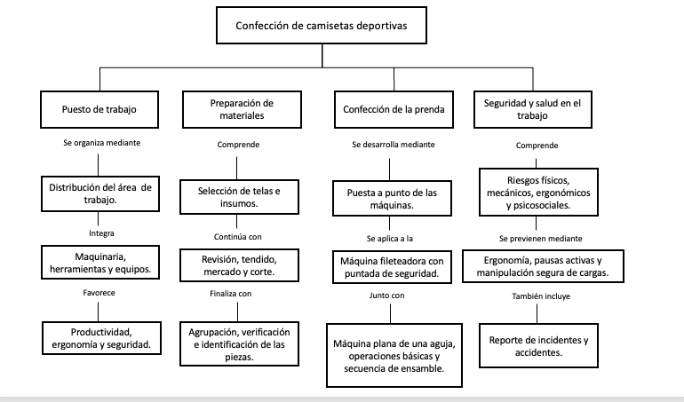

ACTIVIDADES DIDÁCTICAS
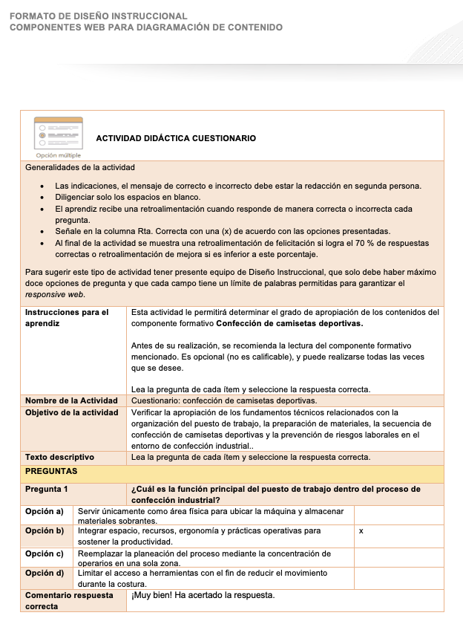

GLOSARIO

Accidente de trabajo: suceso repentino que sobreviene por causa o con ocasión del trabajo y que produce una lesión orgánica, una perturbación funcional o psiquiátrica, invalidez o muerte.

Alistamiento: preparación previa de los materiales, las piezas y los insumos requeridos antes de iniciar el proceso de ensamble.

Confección industrial: proceso técnico de transformación de materiales textiles en prendas mediante operaciones secuenciales de corte, ensamble, acabado y control de calidad.

Corte de piezas: operación mediante la cual se separan las partes que conforman la prenda, siguiendo las líneas de los moldes trazadas sobre la tela.

Ergonomía: disciplina orientada a adaptar las condiciones del puesto de trabajo a las capacidades y limitaciones de las personas, con el propósito de reducir la carga física y favorecer el desempeño.

Fileteadora: máquina de confección utilizada para unir piezas, recortar el excedente y sobrehilar los bordes de la tela, especialmente en materiales de tejido de punto.

Insumo: material complementario requerido para la confección de una prenda, como hilo, rib, entretela, cierre, elástico o accesorio.

Layout de planta: disposición planificada de las áreas, los equipos, los recorridos y las zonas operativas dentro del espacio productivo.

Marcado: transferencia del contorno de los moldes y de las referencias técnicas sobre la tela antes de realizar el corte.

Paquete de trabajo: conjunto organizado de piezas cortadas e insumos correspondientes a una misma talla, referencia u orden de producción.

Piquete: marca o pequeño corte de coincidencia realizado en el margen de una pieza para orientar su correcta unión durante el ensamble.

Puesto de trabajo: unidad funcional del proceso de confección en la que se articulan el espacio, la maquinaria, las herramientas, los materiales y las condiciones de seguridad.

Riesgo ergonómico: factor relacionado con posturas, movimientos repetitivos, aplicación de fuerza o condiciones inadecuadas del puesto de trabajo que puede generar lesiones musculoesqueléticas.

Tendido: disposición de una o varias capas de tela sobre la mesa de corte, de acuerdo con la dirección del hilo y la orientación establecida para los moldes.

Trazabilidad: capacidad de identificar y seguir el recorrido de los materiales, las piezas y las operaciones a lo largo del proceso productivo.

REFERENCIAS BIBLIOGRÁFICAS

Colombia, Ministerio de Salud. (1979, 22 de mayo). Resolución 2400 de 1979, por la cual se establecen algunas disposiciones sobre vivienda, higiene y seguridad en los establecimientos de trabajo. Ministerio de Salud.
Colombia, Ministerio de Trabajo y Seguridad Social. (1990, 18 de mayo). Resolución 1792 de 1990, por la cual se adoptan valores límites permisibles para la exposición ocupacional al ruido. Ministerio de Trabajo y Seguridad Social.
Gilewska, T. (2009). Patronaje: Las bases. Gustavo Gili.
Gutiérrez Rengifo, L. A., Moncayo Velazco, A. X., Tanaka, K., Kimura, F., & Moreno Brand, D. (2011). Manual de patronaje básico e interpretación de diseños. Servicio Nacional de Aprendizaje (SENA); Agencia de Cooperación Internacional del Japón (JICA).
Instituto Colombiano de Normas Técnicas y Certificación [ICONTEC]. (2008). NTC 5655: Principios para el diseño ergonómico de sistemas de trabajo. ICONTEC.
International Organization for Standardization [ISO]. (1998). ISO 9241-5: Ergonomic requirements for office work with visual display terminals (VDTs)—Part 5: Workstation layout and postural requirements. ISO.
International Organization for Standardization [ISO]. (2003). ISO 105-X12: Textiles—Tests for colour fastness—Part X12: Colour fastness to rubbing. ISO.
Kawamura, Y. (2005). Fashion-ology: An introduction to fashion studies. Berg Publishers.
Lorenzo, M. R. (2017). Patronaje industrial en textil y piel. Videocinco Editorial.
McAtamney, L., & Corlett, E. N. (1993). RULA: A survey method for the investigation of work-related upper limb disorders. Applied Ergonomics, 24(2), 91–99.
Nakamichi, T. (2012). Pattern magic, vol. 1: La magia del patronaje. Gustavo Gili.
Niebel, B. W., & Freivalds, A. (2009). Ingeniería industrial: Métodos, estándares y diseño del trabajo (12.ª ed.). McGraw-Hill.
Norton, K., & Eston, R. (Eds.). (2019). Kinanthropometry and exercise physiology (4.ª ed.). Routledge.
Servicio Nacional de Aprendizaje (SENA). (2011). Manual de patronaje básico e interpretación de diseños. Regional Distrito Capital, Centro de Manufactura en Textiles y Cuero.
Smith, A. (2014). El gran libro de la costura (Nueva ed.). Blume.
Smith, A. (2023). Corte y confección: Prendas de vestir a medida. Penguin Libros / DK.

CONTROL DEL DOCUMENTO

 | Nombre | Cargo | Dependencia | Fecha
Autor (es) | Paola Angélica Castro Salazar | Experta temática | Centro Agroturístico – Regional Santander | Mayo de 2026

CONTROL DE CAMBIOS
 | Nombre | Cargo | Dependencia | Fecha | Razón del Cambio
Autor (es) | Angélica Varón Quintero | Evaluadora instruccional | Centro Agroturístico – Regional Santander | Junio de 2026 | Adaptación a ambientes virtuales de aprendizaje AVA según lineamientos del Ecosistema 2026

